UCHWAŁA NR 150/XII/2025
RADY MIEJSKIEJ WĘGLIŃCA
z dnia 20 lutego 2025 r.
w sprawie zatwierdzenia „Sołeckiej Strategii Rozwoju Wsi Zielonka”
Na podstawie art. 18 ust. 2 pkt 6 ustawy z dnia 8 marca 1990r. o samorządzie gminnym (Dz. U. z 2024r., poz. 1465 ze zm.) Rada Miejska Węglińca uchwala, co następuje:
§ 1. Zatwierdza się przyjętą uchwałą Zebrania Wiejskiego „Sołecką Strategię Rozwoju Wsi Zielonka” na lata 2025-2031, stanowiącą załącznik nr 1 do niniejszej uchwały.
§ 2. Wykonanie uchwały powierza się Burmistrzowi Gminy i Miasta Węgliniec.
§ 3. Traci moc uchwała nr 645/XXX/17 Rady Miejskiej Węglińca z dnia 25 kwietnia 2017r. w sprawie zatwierdzenia „Sołeckiej Strategii Rozwoju Wsi Zielonka”.
§ 4. Uchwała wchodzi w życie z dniem podjęcia.

Przewodniczący Rady

Marek Wawrzynek
Uzasadnienie
Odnowa wsi jest największym i najdłużej działającym regionalnym programem aktywizacji społeczności lokalnych. Celem programu jest szeroko rozumiana poprawa warunków życia na wsi oraz ekonomicznej niezależności wsi. W roku 2017 sołectwo Zielonka opracowało Sołecką Strategię Rozwoju Wsi, którą przyjęto uchwała zebrania wiejskiego. W związku z koniecznością jej aktualizacji zawierającej plany i programy działania na następne lata. W związku z powyższym Sołectwo Zielonka opracowało nową strategię na lata 2025-2031, którą przyjęto uchwałą zebrania wiejskiego w dniu 13 lutego 2025r. Gmina Węgliniec przystępując do Programu Odnowy Dolnośląskiej Wsi zobowiązała się do przeprowadzenia dla sołectw zgłodzonych do programu warsztatów z cyklu „Planowanie w procesie rozwoju wsi”. Ponadto zobowiązała się w miarę możliwości wspierać i promować działania sołectw uczestniczących w programie. Potwierdzeniem tego jest zatwierdzenie przez Radę Miejską Węglińca Sołeckiej Strategii Rozwoju Wsi Zielonka przyjętej przez Zebranie Wiejskie.

1

Załącznik nr 1 do uchwały nr150/XII/2025 Rady Miejskiej Węglińca z dnia 20.02.2025r.

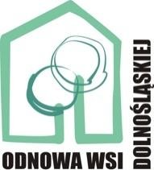

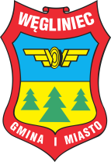

URZĄD MARSZAŁKOWSKI WOJEWÓDZTWA DOLNOŚLĄSKIEGO

SOŁECKA STRATEGIA ROZWOJU

SOŁECTWA ZIELONKA
W GMINIE WĘGLINIEC
NA LATA 2025-2031

AUTORZY - Grupa Odnowy sołectwa Zielonka w składzie:
- Wanda Batog
- Krystyna Buszujew
- Jolanta Gołębska
- Małgorzata Koziarska
- Helena Napolska
- Agnieszka Kuźmińska

LUTY 2025
2

SPIS TREŚCI
ANALIZA ZASOBÓW ........................................................................................................................ 3 ANALIZA SWOT ................................................................................................................................ 6 ANALIZA POTENCJAŁU ROZWOJU WSI ......................................................................................... 7 WIZJA ................................................................................................................................................ 8 PROGRAM KRÓTKOTERMINOWY ROZWOJU WSI ........................................................................ 9
PROGRAM DŁUGOTERMINOWY ROZWOJU WSI NA LATA 2025 - 2031 .................................. 10

DOKUMENTACJA FOTOGRAFICZNA ............................................................................................ 12 PODSUMOWANIE WYNIKÓW ANKIETYZACJI ............................................................................ 14 UCHWAŁA ZEBRANIA WIEJSKIEGO ............................................................................................. 15 KARTA DIAGNOZY ZAAWANSOWANIA ODNOWY WSI.............................................................. 16

Przeprowadzenie warsztatów zostało sfinansowane ze środków Gminy Węgliniec.

Moderatorzy Odnowy Wsi: Krzysztof Szustka, krzysztof.szustka@gmail.com, tel. 512 312 215

Niniejszy dokument powstał w wyniku prac zespołu osób członków Grupy Odnowy Wsi Zielonka biorących udział w warsztatach zorganizowanych dzięki Gminie Węgliniec w ramach programu Urzędu Marszałkowskiego Województwa Dolnośląskiego – „Odnowa Dolnośląskiej Wsi”.

Strategia jest aktualizacją dokumentu z 2017 roku i określa drogę do wyznaczonego celu, jakim jest poprawa warunków życia w sołectwie. Pozwala uporządkować działania podejmowane przez różne grupy społeczności lokalnej. Ma charakter spoiwa w stosunku do mieszkańców, organizacji pozarządowych działających we wsi oraz urzędu gminy.

W toku prac zrealizowano zadania:
- przeprowadzono analizę zasobów, która uświadomiła nam co mamy i jakie to ma znaczenie dla dalszego rozwoju naszej wsi,
- przeprowadzono analizę SWOT,
- sformułowano wizję,
- zaproponowano listę kluczowych zadań do realizacji w przyszłości krótkoterminowej ( 1 rok) oraz długoterminowej (ok. 6 lat).
3

ANALIZA ZASOBÓW
Zasoby – wszelkie elementy materialne i niematerialne wsi i związanego z nią obszaru, które mogą być wykorzystane obecnie bądź w przyszłości w realizacji publicznych bądź prywatnych przedsięwzięć odnowy wsi. Zwrócić uwagę na elementy specyficzne i rzadkie (wyróżniające wieś).

Rodzaj zasobu | Opis (nazwanie) zasobu jakim wieś dysponuje | Znaczenie zasobu
Rodzaj zasobu | Opis (nazwanie) zasobu jakim wieś dysponuje | Małe | Duże | Wyró  żniają
 | Przyrodniczy
walory krajobrazu, rzeźby terenu | Zielonka znajduje się w Borach Dolnośląskich |  |  | X
stan środowiska
walory klimatu
walory szaty roślinnej | Drzewo pomnikowe – stare dęby Felek – 150 lat i JÓZEK – 150 lat |  |  | X
cenne przyrodniczo obszary lub obiekty | „Uroczyska Borów Dolnośląskich” w sieci  Natura 2000 |  |  | X
świat zwierzęcy (ostoje, siedliska) | Bobrowiska, ostoje nietoperzy w tunelach i budynkach pokopalnianych, miejsca lęgowe żurawia, ostoje cietrzewia, głuszca, orła bielika |  | X
wody powierzchniowe (cieki, rzeki, stawy) | Stawy pokopalniane, Rygle, rzeka Czerna mała |  | X
wody podziemne
gleby | Bielicowe i gliniaste | X
kopaliny | Glina ceramiczna, pokłady węgla brunatnego |  | X
walory geotechniczne
 | Kulturowy
walory architektury (rodzaj zabudowy) | Zabudowania mieszkalne częściowo wpisane do gminnej ewidencji zabytków. |  | X
walory przestrzeni wiejskiej publicznej (zabudowa zwarta lub rozproszona)
elementy krajobrazu (wzniesienia, aleje itp.) | Niedaleko Zielonki wzniesienie potocznie nazywane „skałkami” |  | X
walory przestrzeni wiejskiej prywatnej | Zadbane posesje, budynek socjalny i 2 pustostany wymagające odnowienia |  | X
zabytki i pamiątki historyczne | Pozostałości po kopalni „Kaławsk” i Grube „Stadt Goerlitz” |  | X
osobliwości kulturowe
miejsca, osoby i przedmioty kultu | Kościół pw. Św. Barbary wybudowany w latach 80-tych |  | X
święta, odpusty, pielgrzymki | Odpust – 4 grudnia |  | X
tradycje, obrzędy, gwara
4
legendy, podania i fakty historyczne
przekazy literackie | Zielonka – mała osada górnicza założona na początku 1858 r. |  | X
ważne postacie i przekazy historyczne
specyficzne nazwy
specyficzne potrawy
Produkty lokalne i regionalne
dawne zawody | górnik | X
Obiekty i tereny
działki pod zabudowę mieszkaniową
działki rekreacyjno-letniskowe
działki pod zakłady usługowe i przemysł | Unirubber – przetwórstwo kauczuku i gumy, producent granulatów do budowy sztucznych nawierzchni sportowych, gumowych artykułów technicznych i wyrobów formowych. Kopalnia gliny – Ekoceramika. |  | X
działki gminne na cele społeczne | Działki pod plac zawab, tartan, stary kort tenisowy, stare boisko do piłki nożnej, park, skwer, |  | X
pustostany mieszkaniowe | 2 budynki prywatne niezamieszkałe (po dawnym sklepie i przy parku) |  | X
pustostany poprzemysłowe
tradycyjne nie użytkowane obiekty gospodarskie (stodoły, spichlerze, kuźnie, młyny, itp.)
miejscowy plan zagospodarowania przestrzennego | Uchwalony miejscowy plan zagospodarowania przestrzennego. |  | X
inne
Infrastruktura społeczna
place publicznych spotkań, festynów | Plac przed świetlicą wiejską, park, plac zabaw. |  | X
sale spotkań, świetlice, kluby | Świetlica wiejska |  | X
miejsca uprawiania sportu | Boisko sportowe – tartan, las, siłownia zewnętrzna |  | X
miejsca rekreacji | Park, plac zabaw |  | X
ścieżki rowerowe, szlaki turystyczne | Trasa rowerowa „Śladami historii kopalni Kaławsk” |  | X
szkoły
przedszkola | Świetlica wiejska |  | X
biblioteki
placówki opieki społecznej
placówki służby zdrowia
Infrastruktura techniczna
wodociąg | Wieś posiada wodociąg |  | X
Kanalizacja i inne rozwiązania | Wieś posiada kanalizacje i oczyszczalnię ścieków |  | X
drogi (nawierzchnia, oznakowanie oświetlenie) | Głowna droga powiatowa posiada oświetlenie, jest oznakowana |  | X
chodniki, parkingi | Wieś posiada chodniki i parkingi |  | X
5
przystanki | Przystanek PKS |  | X
Dostęp do technologii teleinformatycznych | Wieś posiada internet radiowy, dostęp do telefonii stacjonarnej |  | X
telefonia komórkowa | Jest dostęp do telefonii komórkowej |  | X
inne
Gospodarka, rolnictwo
Miejsca pracy (gdzie, ile? ) | Unirubber – ok. 100 osób, Kopalnia glinki Ekoceramika – ok. 20 osób |  | X
znane firmy produkcyjne i zakłady usługowe i ich produkty
gastronomia
miejsca noclegowe
gospodarstwa rolne (liczba)
uprawy hodowle
możliwe do wykorzystania odpady produkcyjne
zasoby odnawialnych energii
Środki finansowe i pozyskiwanie funduszy
środki udostępniane przez gminę (np.  fundusz sołecki) | Fundusz sołecki |  | X
środki wypracowywane (np. projekty) | Środki pozyskiwane od sponsorów i praca własna mieszkańców |  | X
Środki rzeczowe
inne
Mieszkańcy (kapitał społeczny i ludzki)
Liczba mieszkańców | Wieś liczy 225 mieszkańców na pobyt stały |  | X
Autorytety i znane postacie we wsi
Krajanie znani w regionie, w kraju i zagranicą
Osoby o wyjątkowej wiedzy lub umiejętnościach ważnych dla sołectwa, m.in. informatycznych | Studenci | X
Przedsiębiorcy, sponsorzy | Unirubber |  | X
Organizacje pozarządowe, grupy nieformalne | Rada Sołecka |  | X
Zespoły artystyczne, twórcy
Kontakty zewnętrzne (np. z mediami) | Internet radiowy |  | X
Współpraca zagraniczna i krajowa
Aktywność sołectwa (imprezy i wydarzenia cykliczne, działalność edukacyjna, działania na rzecz wsi) | Dzień dziecka, Mikołaj, Spotkanie opłatkowe, Dzień kobiet, Festyn rodzinny |  | X
Sukcesy sołectwa (nagrody, dyplomy itp.) | 3 miejsce w turnieju Sołectw podczas Święta Grzybów w 2023r. oraz w 2024r. | X
inne
Publikatory, lokalna prasa
Książki, przewodniki | Die Grube Stadt Goerlitz | X
Strony www
Inne sposoby promocji | Facebook |  | X

6

ANALIZA SWOT

SILNE STRONY | SŁABE STRONY
- Położenie wsi w Borach Dolnośląskich, wśród lasów (zasoby runa leśnego) - T  - Funkcjonujące zakłady pracy: Unirruber i Ekoceramika - B  - Boisko sportowe (tartan), plac zabaw z siłownią zewnętrzną, park z wiatą i miejscem na ognisko - S  - Parking przy kościele oraz placu zabaw  - S  - Połączenie z gminą i powiatem  (przystanek PKS) - J  - Kanalizacja i wodociągi (infrastruktura techniczna) - S  - Oczyszczalnia ścieków - S  - Oświetlenie drogi powiatowej - S  - Prężnie działająca Rada Sołecka i świetlica wiejska - J  - Chodniki przy drodze powiatowej i przy drogach gminnych - S  - Drogi gminne asfaltowe - S  - Trasa rowerowa „Śladami historii kopalni Kaławsk” biegnąca przez Zielonkę - J  - Pomnik pamięci Górników kopalni Kaławsk w centrum wsi - T | - Brak organizacji działającej na rzecz wsi  - J  - Część dróg wewnętrznych wymagająca poprawy nawierzchni - S  - Nierówny teren między parkingiem a drogą powiatową naprzeciwko kościoła  - S  - Niezagospodarowane stare boisko do piłki nożnej oraz kort tenisowy - S  - Plac zabaw starszej daty wymagający odświeżenia - S  - Pustostany psujące wizerunek wsi - S  - Budynek socjalny wymagający remontu i uprzątnięcia terenu obok niego - S  - Słaby zasięg komórkowy, słaby internet komórkowy - S  - Brak światłowodu - S  - Brak przyłącza gazu - S  - Brak doświadczenia w pozyskiwaniu środków na projekty miękkie - J  - Niedostateczna oferta dla młodzieży i seniorów - J  - Niewystarczające oznakowanie atrakcji wsi i atrakcji w okolicy wsi - B  - Brak boiska do piłki nożnej - S  - Brak usług gastronomii - J  - Mała aktywność mieszkańców - J  - Brak parkingu koło świetlicy wiejskiej -S  - Niski przyrost naturalny - J  - Brak bazy noclegowej - J  - Tendencja starzenia się mieszkańców - J  - Migracja ludzi młodych - J  - Słaba promocja wsi- B
Szanse | Zagrożenia
1. Rozwój turystyki rowerowej - J 2. Modernizacja drogi na odcinku Zielonka – Węgliniec (ciąg pieszorowerowy) - S  - Współpraca z innymi stowarzyszeniami i sołectwami - J  - Pozyskiwanie środków zewnętrznych  - B  - Napływ nowych mieszkańców - T  - Bliskość granicy z Niemcami - B  - Kontakty zewnętrzne z mediami - B | - Negatywne oddziaływanie firm działających na terenie wsi: Unirubber i  Ekoceramika - J  - Załamanie się rynku pracy w regionie- B 3. Nasilenie się ruchu na drodze Zielonka –  Węgliniec - J  - Zmniejszenie dostępności pozyskiwania środków zewnętrznych - B  - Niewystarczające wsparcie ze strony sponsorów i gminy - B  - Otaczający las, który ogranicza rozwój miejscowości - T
7

ANALIZA POTENCJAŁU ROZWOJU WSI

SILNE SZANSE
STRONY

STRONY^{SŁABE} ZAGROŻENIA

Tożsamość wsi i wartość życia wiejskiego ( +) -
1,13 | 5
- | -

Wnioski: Obszar MOCNY a otoczenie NIEKORZYSTNE
Zalecenia: Należy wykorzystać silne strony i szasne w procesie odnowy wsi.

Standard życia (warunki materialne) ( - )-
3,4,6,7,8,10,11 | 2
2,3,4,5,6,7,8,9,10,14,17 | -
Wnioski: Obszar SŁABY a otoczenie NIEKORZYSTNE
Zalecenia: Należy wykorzystać silne strony i szanse w procesie odnowy wsi a niwelować słabe strony.

Jakość życia (warunki niematerialne i duchowe) ( = )+
5,9 | 1,3
1,11,12,15,16,18,19,20,21 | 1,3
Wnioski: Obszar NEUTRALNY a otoczenie KORZYSTNE
Zalecenia: Należy wykorzystać silne strony i szanse w procesie odnowy wsi a niwelować słabe strony o zagrożenia.

Byt (warunki ekonomiczne) ( - ) -
2 | 6,7
13,22 | 2,4,5,6
Wnioski: Obszar SŁABY a otoczenie NIEKORZYSTNE
Zalecenia: Należy wykorzystać silne strony i szanse w procesie odnowy wsi a niwelować słabe strony o zagrożenia..

8

WIZJA

Wizja hasłowa

Zielonka – wieś w sercu Borów Dolnośląskich, gdzie natura, aktywność, rozwój i bezpieczeństwo tworzą harmonijną całość

Wizja opisowa

Zielonka to urokliwa wieś położona w malowniczym sercu Borów Dolnośląskich, która z sukcesem łączy rozwój z poszanowaniem natury. Otoczona gęstymi lasami, wieś zapewnia mieszkańcom i gościom kontakt z przyrodą oraz szerokie możliwości aktywnego spędzania czasu na świeżym powietrzu. Wydzielone ścieżki rowerowe, miejsca do spacerów i nordic walkingu zachęcają do spędzania czasu na świeżym powietrzu, a czyste powietrze i spokój wsi sprzyjają regeneracji i relaksowi.
Zielonka rozwija się z myślą o przyszłości, inwestując w nowoczesną infrastrukturę, która idzie w parze z dbałością o środowisko. Oświetlone drogi, chodniki, nowoczesne zaplecze wodno-kanalizacyjne oraz rozwiązania proekologiczne, takie jak systemy odnawialnych źródeł energii, tworzą komfortowe warunki do życia, wypoczynku i rozwoju pasji. Zielonka to również miejsce, które dba o estetykę przestrzeni publicznej, angażując mieszkańców w działania na rzecz ochrony środowiska i utrzymania czystości.
Rozwój wsi nie tylko polega na budowie infrastruktury, ale także na wzmacnianiu więzi społecznych. Mieszkańcy Zielonki to wspólnota, która pielęgnuje tradycje, a zarazem otwiera się na nowoczesne wyzwania. Aktywność fizyczna, organizowanie wydarzeń plenerowych i dbałość o lokalną kulturę sprawiają, że Zielonka staje się przestrzenią do rozwoju pasji i integracji międzypokoleniowej. Tutaj każdy, niezależnie od wieku, znajduje miejsce do aktywnego życia, a wieś staje się symbolem współpracy, tolerancji i zaangażowania w tworzenie lepszej przyszłości.
Zielonka to wieś, w której integracja międzypokoleniowa odgrywa ważną rolę w budowaniu wspólnoty. W centrum tej integracji znajduje się świetlica wiejska, która stała się sercem społeczności. Jest to miejsce, w którym dzieci, młodzież i seniorzy spotykają się, wspólnie spędzając czas i angażując się w różnorodne aktywności.
Dzięki tym spotkaniom, Zielonka staje się miejscem, w którym wiek nie stanowi bariery, a wspólne działania na rzecz rozwoju lokalnej społeczności wzmacniają poczucie przynależności i współpracy.

9

PROGRAM KRÓTKOTERMINOWY ROZWOJU WSI
na okres II 2025 –I 2026 r.

Kluczowy problem | Odpowiedź | Propozycja projektu (nazwa) | Czy nas stać na realizację?  (tak/nie) |  | Punktac  ja | Hierarc hia
Kluczowy problem | Odpowiedź | Propozycja projektu (nazwa) | Organiz acyjnie | Finanso wo
Co nas najbardziej  zintegruje? | Założenie organizacji | Założenie Koła  Gospodyń Wiejskich  (luty-marzec 2025) | TAK | TAK |  | I
Na czy nam najbardziej zależy? | Na placu zabaw | Doposażenie placu zabaw w nowe urządzenia (maj-październik  2025) | TAK | NIE |  | II
Co nam najbardziej przeszkadz a? | Niedostateczna oferta dla seniorów | Opracowanie planu działania dla seniorów  (luty – maj 2025) | TAK | TAK |  | III
Co najbardziej zmieni nasze życie? | Wspólne dziłanie | Warsztaty kulinarne  (kwiecień – październik 2025) | TAK | TAK |  | IV
Co nam przyjdzie  najłatwiej? | Wspólna wycieczka | Wspólna wycieczka rowerowa  (maj – lipiec 2025) | TAK | TAK |  | V

Sołecka Strategia Rozwoju sołectwa Zielonka w Gminie Węgliniec 10

PROGRAM DŁUGOTERMINOWY ROZWOJU WSI NA LATA 2025 - 2031
Wizja: Zielonka to urokliwa wieś położona w malowniczym sercu Borów Dolnośląskich, która z sukcesem łączy rozwój z poszanowaniem natury. Otoczona gęstymi lasami, wieś zapewnia mieszkańcom i gościom kontakt z przyrodą oraz szerokie możliwości aktywnego spędzania czasu na świeżym powietrzu. Wydzielone ścieżki rowerowe, miejsca do spacerów i nordic walkingu zachęcają do spędzania czasu na świeżym powietrzu, a czyste powietrze i spokój wsi sprzyjają regeneracji i relaksowi.
Zielonka rozwija się z myślą o przyszłości, inwestując w nowoczesną infrastrukturę, która idzie w parze z dbałością o środowisko. Oświetlone drogi, chodniki, nowoczesne zaplecze wodno-kanalizacyjne oraz rozwiązania proekologiczne, takie jak systemy odnawialnych źródeł energii, tworzą komfortowe warunki do życia, wypoczynku i rozwoju pasji. Zielonka to również miejsce, które dba o estetykę przestrzeni publicznej, angażując mieszkańców w działania na rzecz ochrony środowiska i utrzymania czystości.
Rozwój wsi nie tylko polega na budowie infrastruktury, ale także na wzmacnianiu więzi społecznych. Mieszkańcy Zielonki to wspólnota, która pielęgnuje tradycje, a zarazem otwiera się na nowoczesne wyzwania. Aktywność fizyczna, organizowanie wydarzeń plenerowych i dbałość o lokalną kulturę sprawiają, że Zielonka staje się przestrzenią do rozwoju pasji i integracji międzypokoleniowej. Tutaj każdy, niezależnie od wieku, znajduje miejsce do aktywnego życia, a wieś staje się symbolem współpracy, tolerancji i zaangażowania w tworzenie lepszej przyszłości.
Zielonka to wieś, w której integracja międzypokoleniowa odgrywa ważną rolę w budowaniu wspólnoty. W centrum tej
integracji znajduje się świetlica wiejska, która stała się sercem społeczności. Jest to miejsce, w którym dzieci, młodzież i seniorzy spotykają się, wspólnie spędzając czas i angażując się w różnorodne aktywności.
Dzięki tym spotkaniom, Zielonka staje się miejscem, w którym wiek nie stanowi bariery, a wspólne działania na rzecz
rozwoju lokalnej społeczności wzmacniają poczucie przynależności i współpracy.
Cele jakie musimy osiągnąć | Projekty, przedsięwzięcia służące osiągnięciu celów | Termin  realizacji* | Źródła finansowania*
A. TOŻSAMOŚĆ WSI I WARTOŚCI ŻYCIA WIEJSKIEGO
1. Zachowanie walorów przyrodniczych i kulturowych. | 1.1 Założenie Koła Gospodyń Wiejskich. | 2025-2031 | Fundusz Sołecki, Budżet  Gminy Węgliniec, Budżet  Starostwa, LGD Bory  Dolnośląskie, środki pozyskiwane z  programów rozwojowych regionalnych, krajowych i  UE, UMWD,  Przedsięwzięcia promujące Idę Odnowy  Wsi,  praca własna, sponsorzy, darowizny
1. Zachowanie walorów przyrodniczych i kulturowych. | 1.2 Organizacja warsztatów, kursów, pokazów, prelekcji dot. rękodzieła, kulinariów, śpiewu, przyrody, ochrony środowiska. | 2025-2031
1. Zachowanie walorów przyrodniczych i kulturowych. | 1.3 Nasadzenia i modernizacja przestrzeni wspólnych (np. donice). | 2025-2031
1. Zachowanie walorów przyrodniczych i kulturowych. | 1.4 Doposażenie KGW (np. w stroje, sprzęt itp.) | 2025-2031
1. Zachowanie walorów przyrodniczych i kulturowych. | 1.5 Organizacja warsztatów międzypokoleniowych np. kulinarnych, plastycznych, z nowych technologii czy z ochrony środowiska. | 2025-2031
B. STANDARD ŻYCIA
1.Poprawa infrastruktury wsi. | 1.1 Zakup i montaż nowych urządzeń na placu zabaw. | 2025-2031 | Fundusz Sołecki, Budżet  Gminy Węgliniec, Budżet  Starostwa, LGD Bory  Dolnośląskie, środki pozyskiwane z  programów rozwojowych regionalnych, krajowych i  UE, UMWD,  Przedsięwzięcia promujące Idę Odnowy  Wsi,  praca własna, sponsorzy, darowizny
1.Poprawa infrastruktury wsi. | 1.2 Modernizacja dróg gminnych. | 2025-2031
1.Poprawa infrastruktury wsi. | 1.3 Naprawa placu przy drodze powiatowej naprzeciwko kościoła. | 2025-2031
1.Poprawa infrastruktury wsi. | 1.4 Zagospodarowanie terenu po starym korcie tenisowym i boisku sportowym do piłki nożnej. | 2025-2031
1.Poprawa infrastruktury wsi. | 1.5 Modernizacja świetlicy wiejskiej z uwzględnieniem odnawialnych źródeł energii (paneli fotowoltaicznych, magazynu energii). | 2025-2031
1.Poprawa infrastruktury wsi. | 1.6 Doposażenie świetlicy wiejskiej (nagłośnienie, wieszaki, ekspres, sprzęt kuchenny, grill przenośny itp.). | 2025-2031
1.Poprawa infrastruktury wsi. | 1.7 Budowa parkingu przy świetlicy wiejskiej. | 2025-2031
1.Poprawa infrastruktury wsi. | 1.8 Modernizacja drogi na trasie Zielonka – Węgliniec (ciąg pieszorowerowy, pobocza). | 2025-2031
1.Poprawa infrastruktury wsi. | 1.9 Doposażenie boiska w sprzęt sportowy (siatki, piłki, trybuny itp). | 2025-2031

Sołecka Strategia Rozwoju sołectwa Zielonka w Gminie Węgliniec 11

 | 1.10 Budowa skate parku, pumptracku. | 2025-2031
 | 1.11 Instalacja monitoringu na wsi (plac zabaw, świetlica, tartan i inne). | 2025-2031
 | 1.12 Postawienie systemu spowalniania. | 2025-2031
 | 1.13 Powstanie boiska do gry w piłkę nożną i kortu tenisowego. | 2025-2031
 | 1.14 Remont/modernizacja budynku socjalnego. | 2025-2031
 | 1.15 Doposażenie wsi w nowe punkty oświetleniowe. | 2025-2031
 | 1.16 Oznakowanie nowych tras rowerowych i spacerowych | 2025-2031
 | 1.17 Modernizacja kanalizacji w niektórych miejscach wsi. | 2025-2031
C. JAKOŚĆ ŻYCIA
1.1 Organizacja imprez integracyjnych ( opłatek, dzień dziecka, festyn rodzinny, Mikołaj, dzień kobiet). | 2025-2031
1.2 Organizacja wspólnych wyjazdów i wycieczek. | 2025-2031
1.3 Roczny plan działań dla seniorów. | 2025-2031
1.4 Wspólne wyjścia Nordic Walking. | 2025-2031
1.5 Doposażenie i rozwinięcie oferty dla dzieci i młodzieży. | 2025-2031
1.Poprawa integracji i Fundusz Sołecki, Budżet współpracy Gminy Węgliniec, Budżet mieszkańców Starostwa, LGD Bory
Dolnośląskie, środki pozyskiwane z programów rozwojowych
regionalnych, krajowych i
UE, UMWD,
Przedsięwzięcia promujące
Idę Odnowy Wsi, praca własna, sponsorzy,
darowizny
D. BYT
1.Promocja wsi | 1.1 Modernizacja tablic na skwerku i w parku. | 2025-2031 | Fundusz Sołecki, Budżet  Gminy Węgliniec, Budżet  Starostwa, LGD Bory  Dolnośląskie, środki pozyskiwane z  programów rozwojowych regionalnych, krajowych i  UE, UMWD,  Przedsięwzięcia promujące Idę Odnowy  Wsi,  praca własna, sponsorzy, darowizny
1.Promocja wsi | 1.2.Budowa/postawienie witacza. | 2025-2031
1.Promocja wsi | 1.3.Oznakowanie atrakcji wsi i atrakcji w najbliższej okolicy, miejsc ważnych dla turysty. | 2025-2031
1.Promocja wsi | 1.4.Opracowanie mapy miejscowości. | 2025-2031
1.Promocja wsi | 1.5.Zakup strojów, koszulek dla mieszkańców. | 2025-2031
1.Promocja wsi | 1.6.Stworzenie materiałów promocyjnych, takich jak broszury, ulotki, gadżety i filmy promujące walory turystyczne, kulturowe i przyrodnicze wsi itp. | 2025-2031
1.Promocja wsi | 1.7.Opracowanie gry terenowej po wsi na bazie wyróżników miejscowości. | 2025-2031

12

DOKUMENTACJA FOTOGRAFICZNA

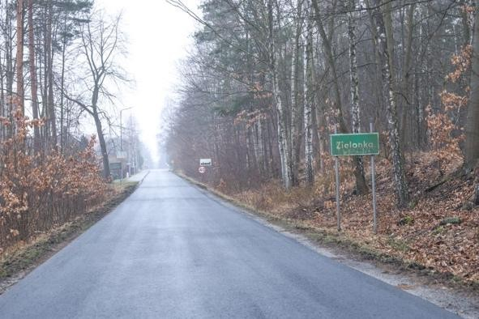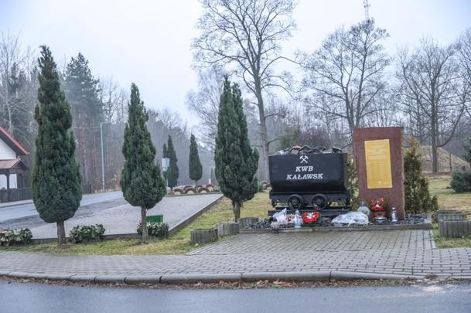

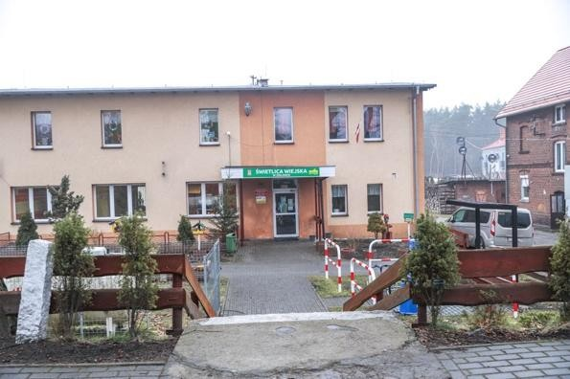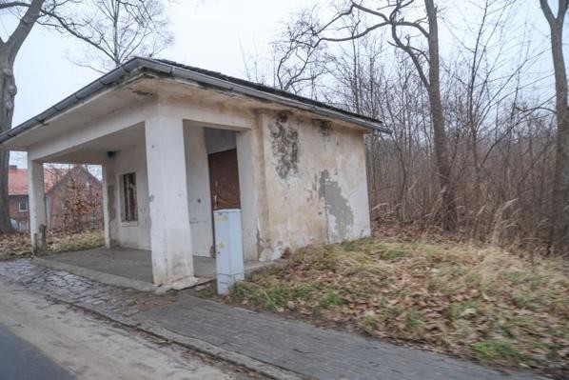

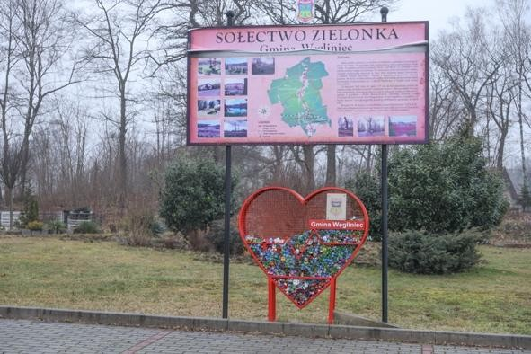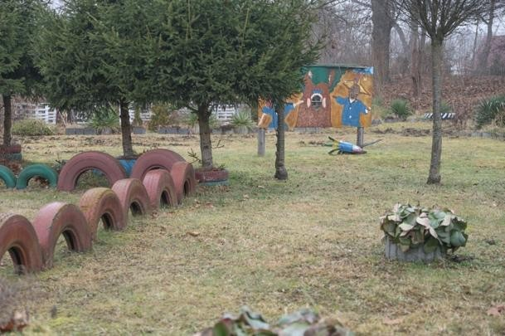

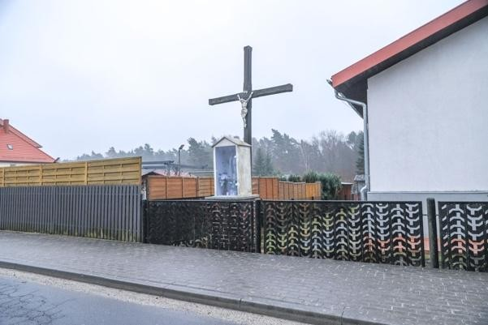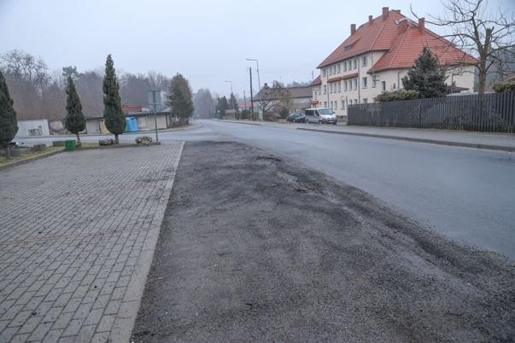

13
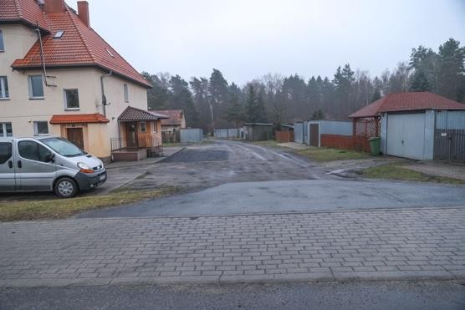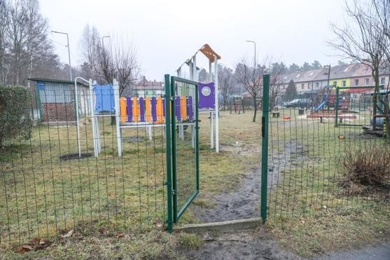

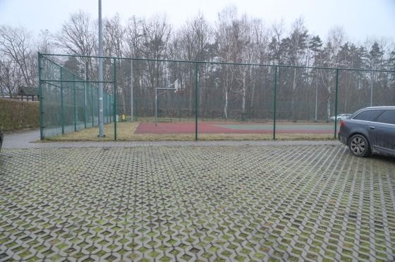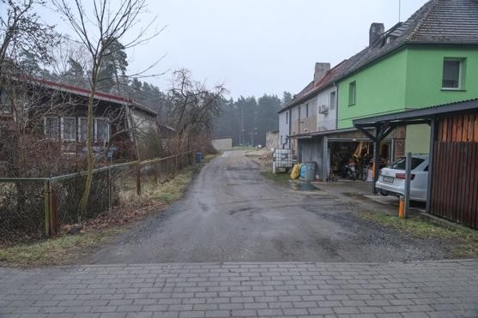

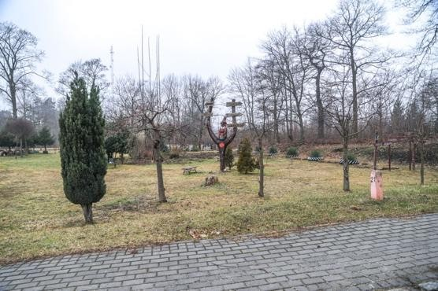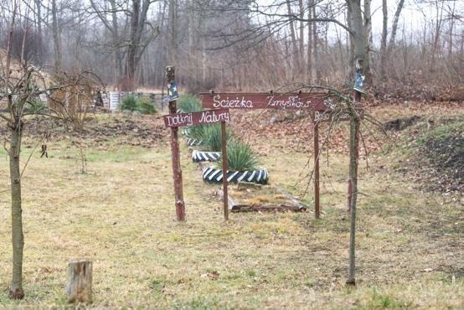

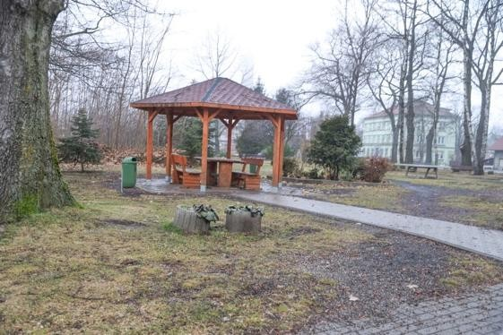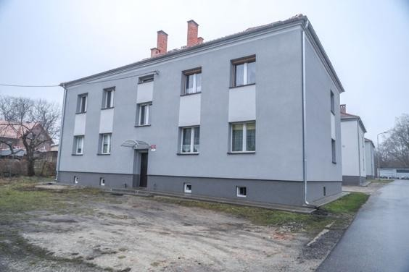

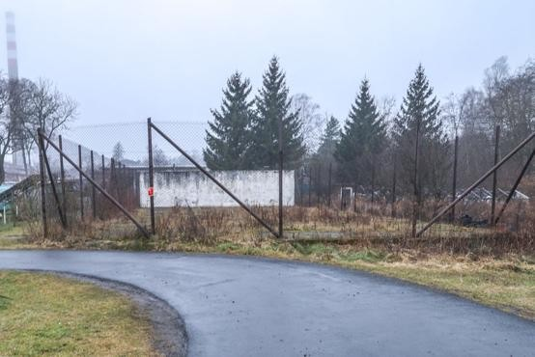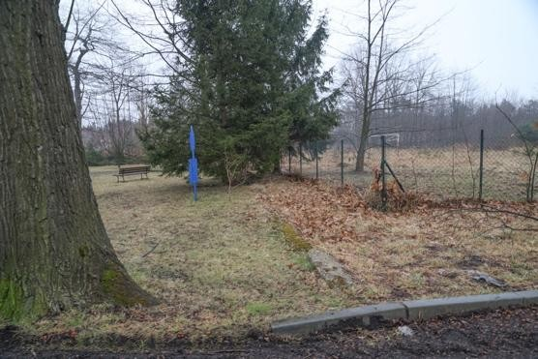

14

PODSUMOWANIE WYNIKÓW ANKIETYZACJI
Ad. 1
4 najważniejsze wydarzenia/działania zrealizowane w okresie 4 lat:
Budowa altanki w parku, Plac zabaw, Oświetlenie, Chodniki, Montaż budki ze sprzętem rowerowym, Dzień dziecka, Mikołajki, Tablice informacyjne, Spotkanie opłatkowe, Sylwester, Doposażenie świetlicy, Remont straży pożarnej, Dzień Kobiet, Remont budynku gospodarczego przy świetlicy, Piknik letni , Wspólny opłatek, Ścieżka sensoryczna, Parking przy kościele

Ad. 2
4 najpilniejsze działania, które należy zorganizować w przyszłości:

Remont drogi, Boisko sportowe, Uporządkowanie terenu przy korcie tenisowym, Plac zabaw,
Komunikacja miejska, Remont budynku socjalnego, Budowa sklepu, Ścieżka rowerowa, Kanalizacja, Zagospodarowanie terenu po starym boisku, Miejsce spotkań dla młodzieży, Ulepszenie systemu odbioru odpadów, Światłowód, Siłownia dla młodzieży, Zagospodarowanie terenu naprzeciw kościoła, Wywóz śmieci, Sterylizacja bezdomnych zwierząt, Renowacja parku, Budowa kortu tenisowego, Monitoring, Fotoradar, Progi zwalniające,

Ad. 3
Zadania w naszej miejscowości, które mogą być realizowane przy zaangażowaniu mieszkańców:
Organizacja cyklicznych imprez, wspólne sprzątanie miejscowości, upiększenie miejscowości, pomoc sąsiedzka

Ad. 4
Jaka droga informacji o działaniach na rzecz wsi jest dla Pana/Pani odpowiednia?
Najczęściej: plakaty wywieszone na terenie wsi, strona internetowa, ogłoszenie/informacja na Facebook.

Ad. 5
Czy fundusz sołecki był wydatkowany wg Pani/Pana na najważniejsze potrzeby wsi? Większość ankietowanych odpowiedziała, że tak bądź, że nie wie.

Ad. 6
Czy uczestniczy Pani/Pan w zebraniach wiejskich?
Większość ankietowanych nie uczestniczy w zebraniach wiejskich.

Ad. 7
Czy działa Pani/Pan w grupach formalnych i nieformalnych na terenie miejscowości?
Zdecydowana większość ankietowanych nie działa z żadnych grupach formalnych i nieformalnych.

Ad. 8
W jakie działania realizowanych na terenie sołectwa łączyła się Pani/Pan w ostatnich 4 latach? Spotkanie opłatkowe, Dzień kobiet, Dzień dziecka, Sylwester

Ad. 9
Od ilu lat Pani/Pan zamieszkuje w miejscowości?
Większość ankietowanych zamieszkuje miejscowość od 31-50 lat.

Ad. 10
Podaj swoją płeć
W ankiecie wzięło udział: 18 kobiet i 12 mężczyzn.

Ad. 11
Wiek
Najwięcej ankietowanych było w wieku do 50 lat.
15

UCHWAŁA ZEBRANIA WIEJSKIEGO

Sołecka Strategia Rozwoju sołectwa Zielonka w Gminie Węgliniec 16

KARTA DIAGNOZY ZAAWANSOWANIA ODNOWY WSI
Faza odnowy | I. Zakres działań / skala zmian | * | II. Rozwój organizacyjny | * | III. Sterowanie rozwojem | *
 | Brak działań. |  | Istnieje tylko rada sołecka, |  | Brak planowania działań
 | Działania fragment lub dot. wąskiej grupy |  | Rozproszone działanie liderów / organizacji
A  Inicjalna  - projekty startowe | Porządkowanie wsi |  | Zawiązana grupa odnowy wsi, |  | Planowanie w krótkim horyzoncie czasowym
A  Inicjalna  - projekty startowe | Projekty integrujące mieszkańców |  | Początki koordynacji działań liderów lub / i organizacji we wsi |  | Opracowany program odnowy wsi
A  Inicjalna  - projekty startowe | Pierwsze punktowe zmiany w przestrzeni publicznej. |  |  |  | Przekonywanie mieszkańców do idei odnowy wsi.
B  Początkowa  projekty  punktowej  zmiany | Różnorodne projekty nastawione na usunięcie podstawowych barier i zaspokojenie głównych potrzeb | x | Liczna grupa odnowy wsi skupiająca większość liderów |  | Systematyczne planowanie działań (np.  roczne plany rzeczowo-finansowe, kalendarze imprez)
B  Początkowa  projekty  punktowej  zmiany | Projekty dla pozyskania środków |  | Zawiązane stowarzyszenie na rzecz odnowy (rozwoju) wsi lub |  | Proste instrumenty komunikacji wewnętrznej | x
B  Początkowa  projekty  punktowej  zmiany | Widoczne zmiany w przestrzeni publicznej | x
B  Początkowa  projekty  punktowej  zmiany | Mieszkańcy podejmują odnowę własnych posesji | x | Skoordynowane działanie organizacji, instytucji lub/i liderów obecnych we wsi |  | Zachęty do odnowy prywatnych posesji | x
 |  |  |  |  | Wykorzystywanie środków gminnych lub innych gminnych form wsparcia | x
C  Zaawansowana  projekty  jakościowej zmiany | Projekty kształtujące strukturę wsi lub zmieniające kluczowe obszary życia | x | Działa koalicja organizacji, instytucji i liderów na rzecz odnowy wsi lub |  | Umiejętność formułowania projektów
C  Zaawansowana  projekty  jakościowej zmiany | Projekty wyróżniające wieś | x |  |  | Pozyskiwane są środki zewnętrzne
C  Zaawansowana  projekty  jakościowej zmiany | Projekty tworzące warunki zarobkowania. |  | Stowarzyszenie odnowy wsi jest liczne i koordynuje działania na rzecz wsi |  | Systematycznie planuje się rozwój  (plan odnowy wsi jest aktualizowany
C  Zaawansowana  projekty  jakościowej zmiany | Powszechne zaangażowanie mieszkańców w projekty publiczne |  |  |  | Rozwinięta komunikacja wewnętrzna
C  Zaawansowana  projekty  jakościowej zmiany | Kształtujące się centrum wsi |  | Poszczególne grupy mieszkańców lub grupy sąsiedzkie są aktywne włączone w działania na rzecz wsi. |  | Instrumenty zapewnienia zgodności działań na posesjach z programem odnowy wsi.
C  Zaawansowana  projekty  jakościowej zmiany | Powszechna odnowa prywatnych posesji |  |  |  | Nawiązanie współpracy z otoczeniem
 |  |  |  |  | Promocja wsi
D Całościowa | Powiązane ze sobą projekty (lokalnie oraz regionalnie) ukierunkowane na tworzenie lub |  | Działa instytucja rozwoju lokalnego /Centrum Aktywności Lokalnej (na |  | Kompleksowe i szczegółowe planowanie przestrzenne
––––––––––––––––––––––––––––––––––––––––––––––––––––––––––––––––––––––––––––––––––––––––––––––––––––––––––––––––––––––––––––
Id: 69B07AC7-2F19-4493-A4D4-07DD4B626E02. Podpisany Strona 16
Sołecka Strategia Rozwoju sołectwa Zielonka w Gminie Węgliniec 17

projekty  trwałego  rozwoju | utrzymanie miejsc pracy oraz dopływ lub wzrost cyrkulacji pieniądza |  | bazie stowarzyszenia odnowy wsi lub innej organizacji) lub |  | Projektowanie (działanie poprzez projekty)
projekty  trwałego  rozwoju | Projekty wsi tematycznej lub zaawansowana specjalizacja wsi |  | Istnieje wiejskie centrum |  | Powszechny udział grup mieszkańców w strategicznym planowaniu rozwoju
projekty  trwałego  rozwoju | Ukształtowane centrum wsi. |  | Rozwój wsi oparty na aktywności stowarzyszeń, kluczowych grup mieszkańców (rolników, młodzieży, przedsiębiorców, kobiet) lub grup sąsiedzkich |  | Instrumenty wsparcia projektów prywatnych.
projekty  trwałego  rozwoju | Całościowe kształtowanie przestrzeni wiejskiej
projekty  trwałego  rozwoju | Dostosowanie projektów prywatnych do planu odnowy wsi. |  |  |  | Rozwinięta promocja wsi
* Wstaw X ,gdy wieś aktualnie spełnia warunek Data Sporządził Krzysztof Szustka
––––––––––––––––––––––––––––––––––––––––––––––––––––––––––––––––––––––––––––––––––––––––––––––––––––––––––––
Id: 69B07AC7-2F19-4493-A4D4-07DD4B626E02. Podpisany

